AKCIJA MANJ SVEČK ZA MANJ GROBOV
VSI LAHKO PRISPEVAMO ZA PRIJAZNEJŠE ŽIVLJENJE !
Vseslovenska dobrodelna akcija ljudi za ljudi

Vsako leto se v projekt, ki ga koordinira FUNDACIJA SVEČKA iz Zagorja, vključi več sto prostovoljcev, organizacij in podjetij iz vse Slovenije, s pomočjo katerih se je v zadnjih letih zbralo že skoraj četrt milijona evrov. Že četrto leto smo del te čudovite zgodbe tudi prostovoljci v občini Litija, v lanskem letu se nam je pridružila še Občina Šmartno pri Litiji in skupaj smo zbrali več kot 10.000,00 evrov. Namenili smo jih za defibrilatorje, terapevtske pripomočke za šolo s prilagojenim programom v Litiji, za Dom starejših Tisje in za varstveno delovni center Zagorje, enoto v Litiji.
Svečke na grobu so močan simbol spomina na naše najdražje in z akcijo ne želimo rušiti tradicije. Tega spomina pa ne smemo okrniti s pretiravanjem. Svoje pokojne nosimo v mislih in srcih vsak dan, s sodelovanjem v akciji Manj svečk za manj grobov pa naredimo še nekaj dobrega za tiste, ki nas najbolj potrebujejo . Letos bomo na pokopališčih v Litiji, Šmartnem pri Litiji, na Savi, Kresnicah in Vačah zbirali za invalidski stopniščni vzpenjalec-goseničar, ki bo namenjen za transport bolnikov, ki živijo v večstanovanjskih hišah brez dvigal. Pripomoček bomo podarili reševalni enoti Zdravstvenega doma v Litiji. Na pokopališčih v Hotiču, Gabrovki, Dolah in Polšniku bodo zbrana sredstva namenili za defibrilatorje.
Prepričani smo, da nam bo skupaj uspelo uresničiti zastavljeni cilj. Bodite zraven. Se sprašujete kako ? Tako, da se nam pridružite kot prostovoljec pri zbiranju sredstev na naših pokopališčih po naslednjem razporedu:
Sobota 27.10.2018, nedelja 28.10.2018, sreda 31.10.2018 na pokopališčih Litija, Šmartno pri Litiji, Kresnice, Hotič, Sava, Vače, Polšnik, Dole, Gabrovka od 8.00 do 18.00 ure.
V četrtek, 1.11.2018 na vseh zgoraj naštetih pokopališčih v dopoldanskem času, na Savi bo stojnica postavljena tudi v ponedeljek 29.10.2018 in torek, 30.10.2018, od 8.00 do 18.00 ure.
Če se boste odločili za vaše sodelovanje, pokličite koordinatorja iz vašega kraja in se dogovorite za termin, ki vam najbolj ustreza.
Obiskovalci pokopališč bodo v zameno za dar prejeli zastavico sočutja, ki jo lahko pustijo na grobu. Že od 18.oktobra 2018 se zastavice dobijo v Turističnem informacijskem centru na Valvazorjevem trgu v Litiji in na recepciji zdravstvenega doma v Litiji. Skozi celo leto pa v Gostilni Berdajs na Savi.
Koordinator Litija (Lijana Lovše, Brigita Rozina), Šmartno pri Litiji (Veronika Jesenšek),Sava(Tatjana Primc), Gabrovka (Uroš Resnik), Hotič (Polde Malovrh), Kresnice, Jevnica (Jelka Kotar), Polšnik (Barbara Bučar), Vače (Karel Jurjevec), Dole (Irena Bostič).
POMAGAJMO TISTIM, KI ŠE LAHKO ŽIVIJO, ČE NISMO MOGLI VSEM, KI SE JIH TE DNI SPOMINJAMO!

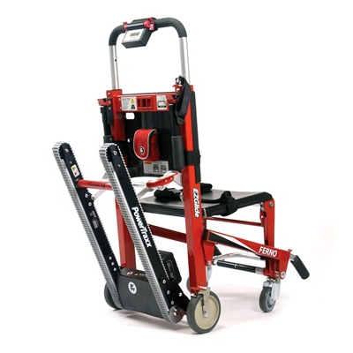

Invalidski stopniščni vzpenjalec-goseničar

